UIFlow 2 使用手冊
M5StickS3 配對、程式設計與執行 — 圖文指引
STEAM 分享會 · 2026 年 6 月 22 日 · 元朗惠州學校

Table of Contents
1. UIFlow 2 簡介 2
1.1 UIFlow 1 vs UIFlow 2 版本比較 2
2. 主介面概覽 3
2.1 編程模式切換 3
3. 連接 M5StickS3（Cloud 配對） 4
3.1 取得 Access Code（裝置端） 4
3.2 在 UIFlow 2 網頁配對 4
4. 撰寫程式 7
4.1 切換到 Python 模式 7
4.2 Read Mode 與 Custom Edit 7
4.3 完整 Python 編輯介面 7
5. 常見提示與注意事項 9
5.1 切換模式時的警告對話框 9
6. 執行代碼 — Run Once 9
7. Task 3：Gemini Vibe Coding — 反應遊戲 10
7.1 Sample Prompt（反應遊戲） 10
7.2 完整流程 10
8. 疑難排解快速參考 11

1. UIFlow 2 簡介
UIFlow 2 係 M5Stack 官方網頁版 IDE（Integrated Development Environment），支援積木（Blocks）及 Python 兩種編程模式，透過 Cloud Access Code 無線連接 M5StickS3 裝置，無需安裝任何軟件，直接用瀏覽器即可編程。

1.1 UIFlow 1 vs UIFlow 2 版本比較
首次進入時，系統可能彈出版本選擇對話框。請選擇「Get started」進入 UIFlow 2。

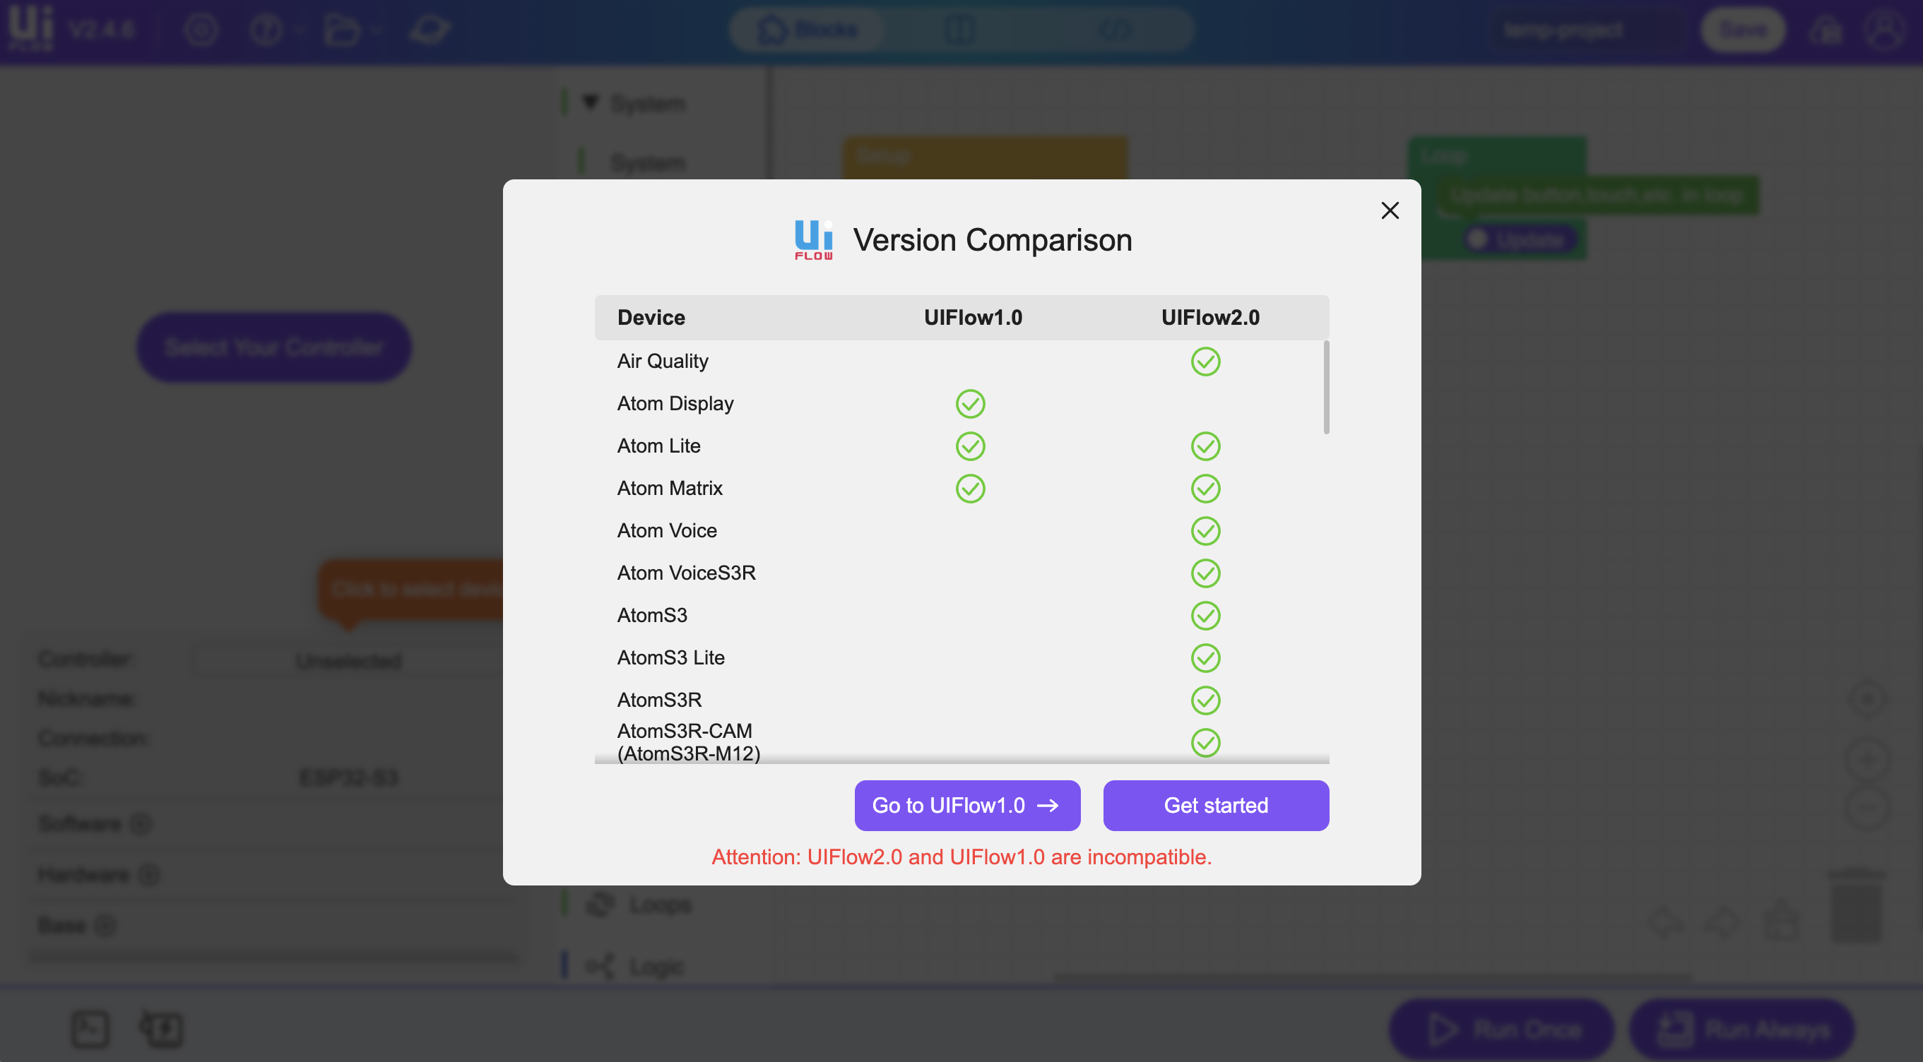
圖 1-1：UIFlow 版本比較對話框。UIFlow 2 支援更多裝置，包括 StickS3。
⚠️ 注意：UIFlow 2 與 UIFlow 1 不相容，請按「Get started」選用 UIFlow 2。

💡 提示 UIFlow 2 支援 StickS3 等較新裝置；若你的裝置列表中只有 UIFlow 1 的勾，請選 UIFlow 2。

2. 主介面概覽
進入 UIFlow 2 後，你會看到主工作區。左側為積木分類，中間為程式區（Setup / Loop），右下角有「Run Once」及「Run Always」兩個執行按鈕。

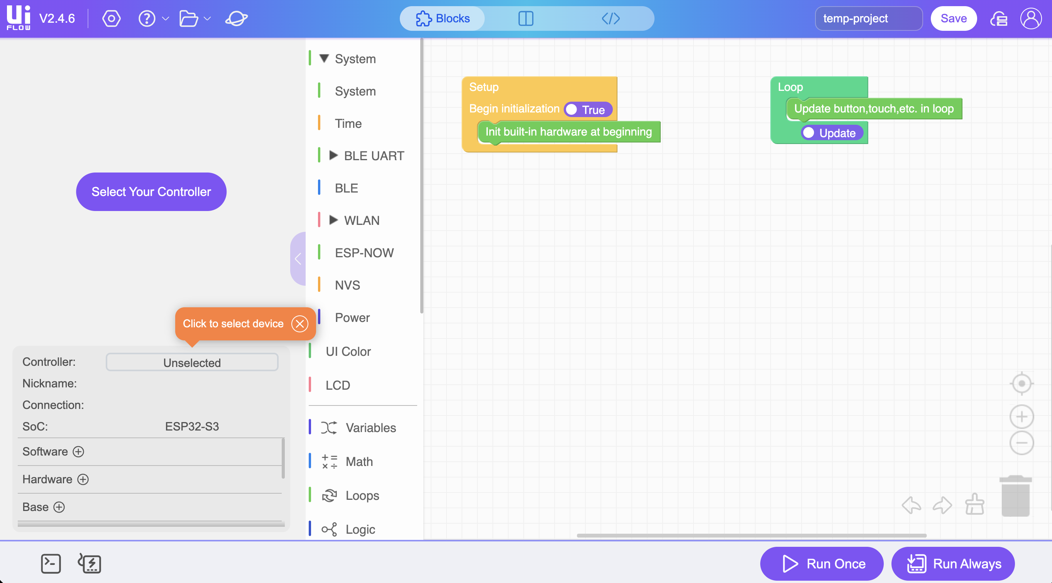
圖 2-1：UIFlow 2 主介面（Blocks 模式）。左側積木分類、中間程式區、右下執行按鈕。
裝置尚未連接時，左下角顯示「Controller: Unselected」。

2.1 編程模式切換
頂部中央有三個模式按鈕：Blocks（積木）、Split（分割）、Python（代碼）。三人一組時建議先用 Blocks，熟悉後再切換到 Python。

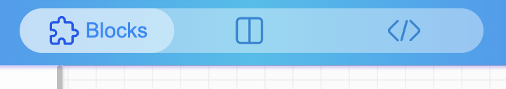
圖 2-2：模式切換欄。從左至右：Blocks 積木模式、Split 分割模式、Python 代碼模式。

3. 連接 M5StickS3（Cloud 配對）
UIFlow 2 透過 Cloud Access Code 無線配對你的 StickS3。每次重啟或切換 App 後，Access Code 會更新，需重新配對。

3.1 取得 Access Code（裝置端）
在 M5StickS3 上操作以下步驟取得 6 位 Access Code：

1 | 確認裝置已開機並連上 WiFi（UIFlow 已安裝且設定 WiFi）
2 | 在裝置螢幕點選 Cloud 圖示（雲端圖示）
3 | 螢幕顯示 6 位數字 Access Code（例如：088173）
4 | 記低此編號，稍後需輸入到網頁

💡 提示 Access Code 有時限，若等太久需重新按 Cloud 圖示刷新。

3.2 在 UIFlow 2 網頁配對
開啟 uiflow2.m5stack.com，按以下步驟配對：

1 | 點擊左下角「Click to select device」或裝置選擇圖示
2 | 彈出「Select Device」對話框，點擊「+ Connect Device」
3 | 輸入裝置 Access Code（6 位數字）及 Nickname（任意暱稱）
4 | 點擊「Confirm」確認
5 | 裝置出現在清單頂部，點選後按「Confirm」完成配對

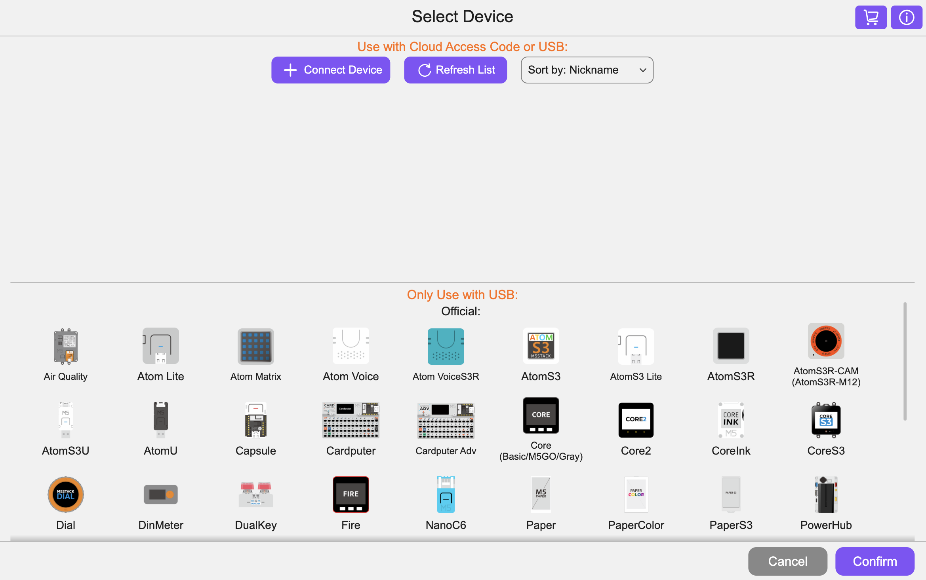
圖 3-1：Select Device 對話框。頂部為 Cloud 配對區，底部為 USB 連接選項（只限有線）。
點擊「+ Connect Device」進行 Cloud 無線配對。

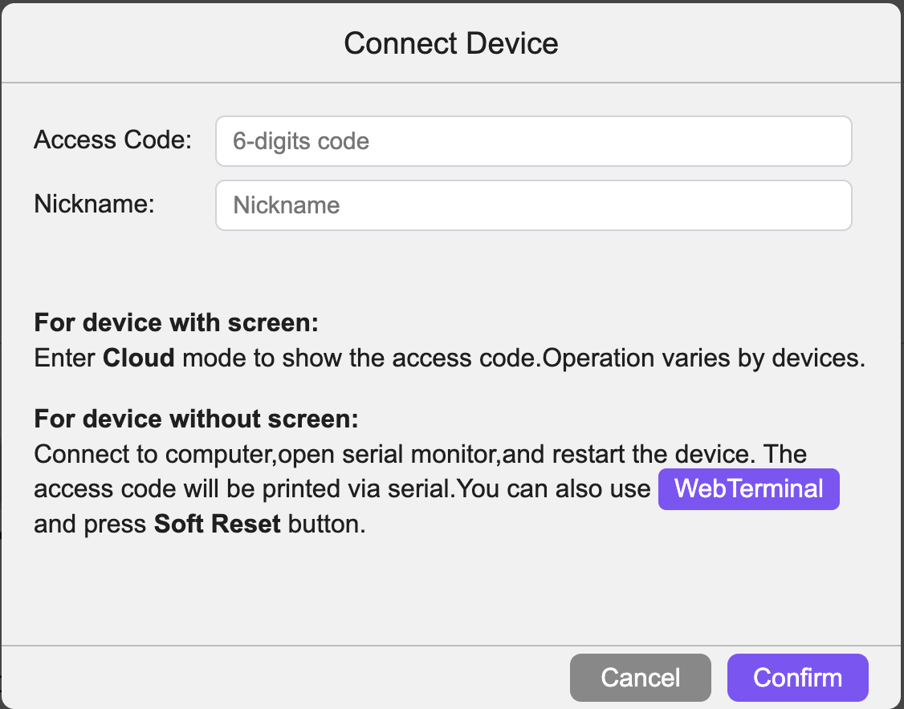
圖 3-2：Connect Device 輸入框（未填寫）。
需輸入裝置螢幕顯示的 6 位 Access Code 及自訂 Nickname。

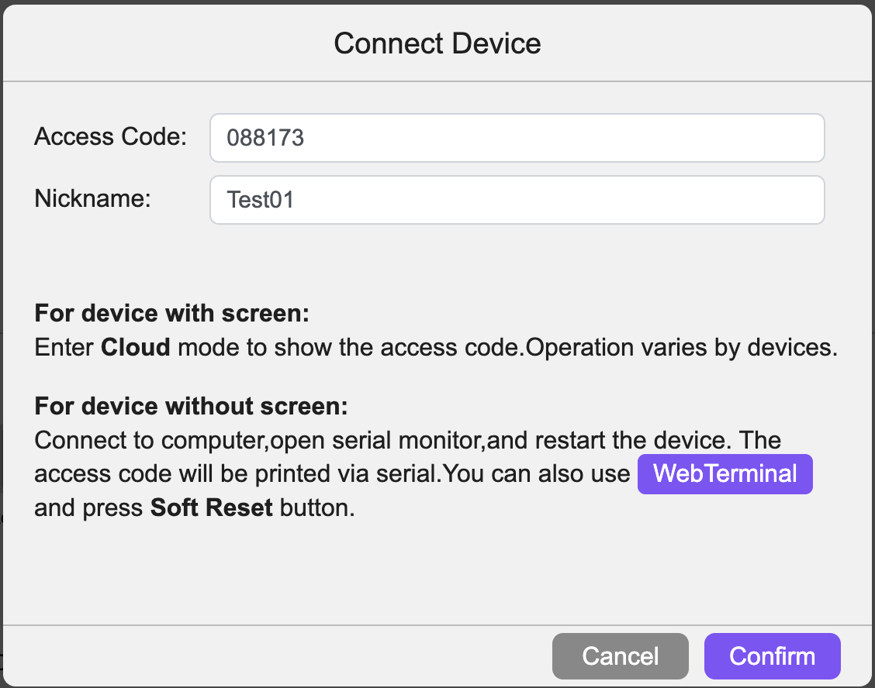
圖 3-3：已填入 Access Code「088173」及 Nickname「Test01」。
填寫後按「Confirm」送出。

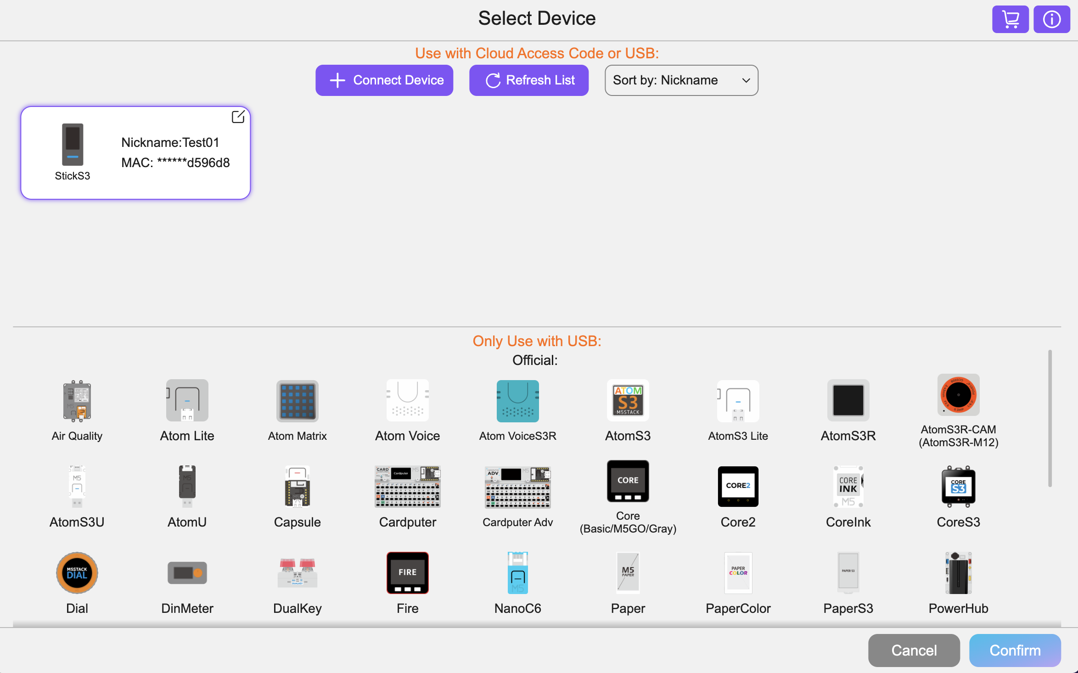
圖 3-4：配對成功！裝置「StickS3 Test01」出現在清單頂部，
顯示 Nickname 及 MAC 地址。點選後按「Confirm」確認使用此裝置。

4. 撰寫程式

4.1 切換到 Python 模式
Task 3 Vibe Coding 需要將 Gemini 生成的 MicroPython 代碼貼入 UIFlow 2。點擊頂部「</>」圖示切換到 Python 模式。

4.2 Read Mode 與 Custom Edit
Python 模式下有兩個重要開關：

開關 | 說明
Read Mode（關閉） | 預設關閉。開啟後代碼只可讀取，無法編輯。貼代碼時確保此開關為「關」。
Custom Edit（開啟） | 需開啟才能自由編輯 Python 代碼。貼入 Gemini 生成代碼前必須先開啟。

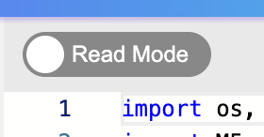
圖 4-1：Read Mode 開關（關閉狀態）。確保滑鈕在左側（灰色）才可編輯代碼。

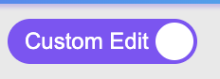
圖 4-2：Custom Edit 開關（開啟狀態，紫色）。必須開啟才可自由編輯 Python 代碼。

4.3 完整 Python 編輯介面
連接裝置並切換至 Python + Custom Edit 模式後，可見裝置預覽（左）及代碼編輯器（中）。右下角有「Run Once」執行一次及「Run Always」持續執行兩個按鈕。

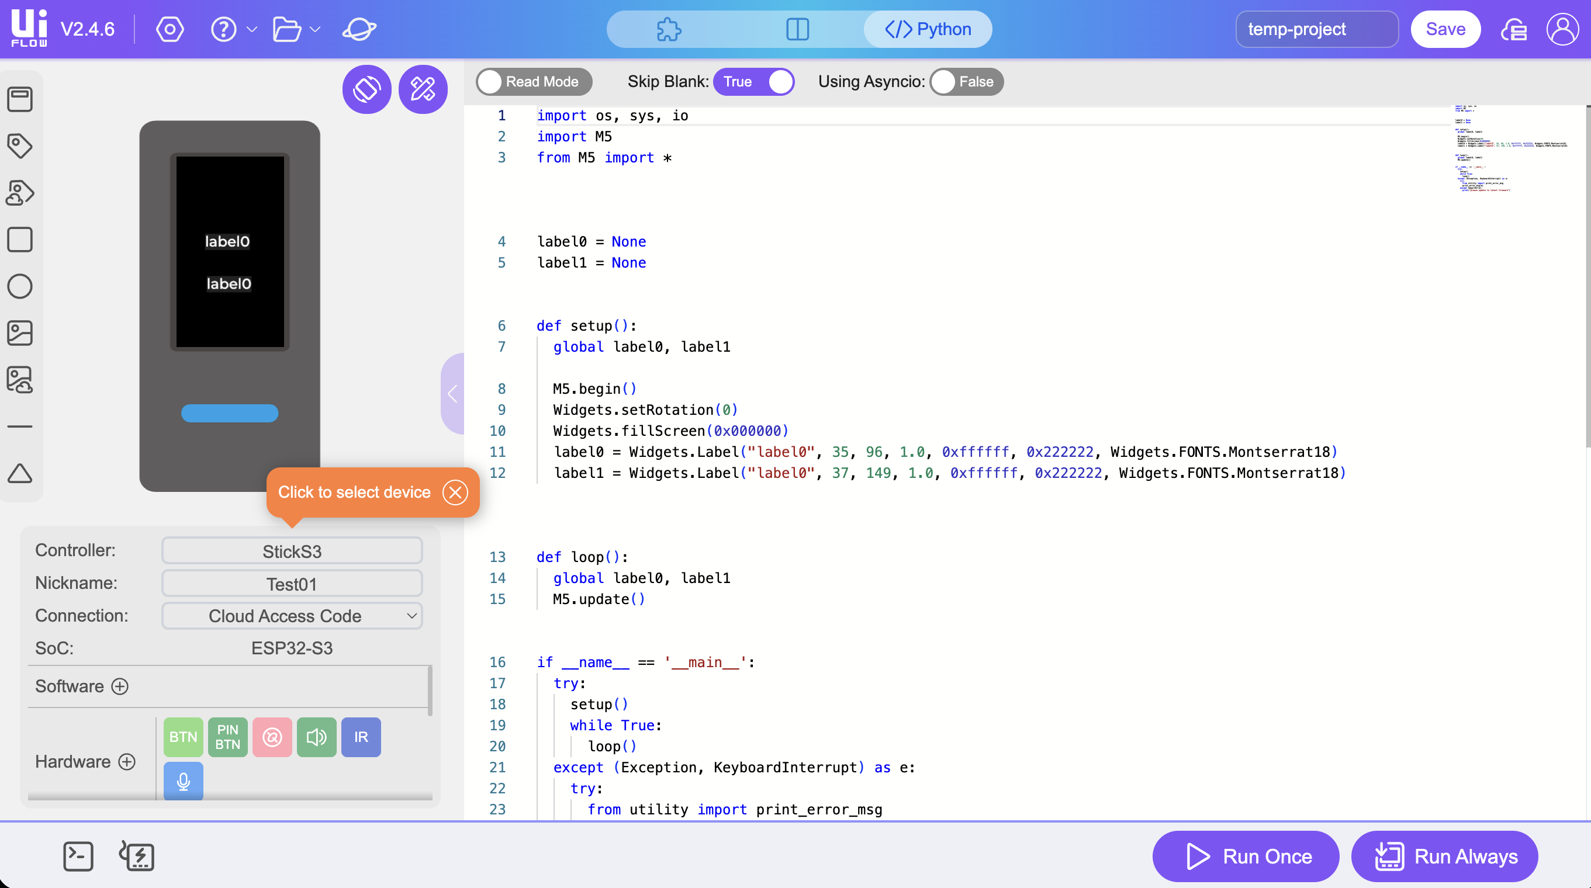
圖 4-3：完整 Python 編輯介面。左側為 StickS3 螢幕預覽，中間為 Python 代碼。
裝置已連接（Controller: StickS3 / Connection: Cloud Access Code）。
右下角「Run Once」執行代碼一次；「Run Always」持續循環執行。

5. 常見提示與注意事項

5.1 切換模式時的警告對話框
在 Blocks 與 Python 模式之間切換時，系統可能彈出警告。若你在 Blocks 已寫好積木，切換到 Python 可能令積木消失。
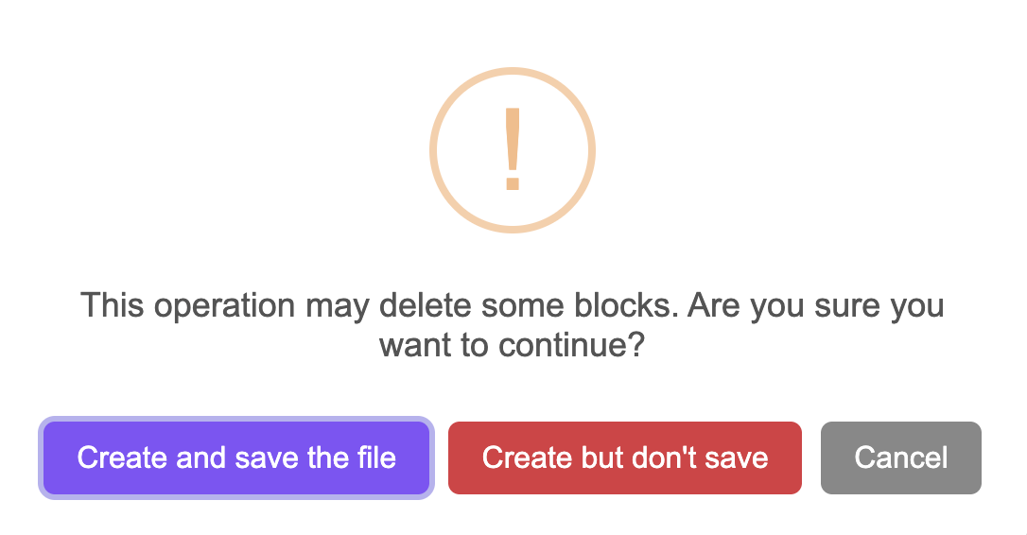
圖 5-1：切換模式警告。「This operation may delete some blocks.」
• 「Create and save the file」：切換並儲存現有積木
• 「Create but don't save」：切換但不儲存
• 「Cancel」：取消，返回原模式

💡 提示 Task 3 Vibe Coding 由 Gemini 生成 Python 代碼，建議直接在 Python 模式貼入，無需在 Blocks 先做任何設定。

6. 執行代碼 — Run Once
貼入代碼後，按右下角橙色「▶ Run Once」按鈕，代碼即時傳輸到 M5StickS3 並執行一次。裝置螢幕會即時反映程式效果。

1 | 確認裝置已配對（左下角顯示 Controller: StickS3）
2 | 將 Gemini 生成的 Python 代碼全選複製（Ctrl+A → Ctrl+C）
3 | 在 UIFlow 2 代碼區全選並貼上（Ctrl+A → Ctrl+V）
4 | 按右下角「▶ Run Once」
5 | 觀察 M5StickS3 螢幕——程式應即時執行

⚠️ 排障 若「Run Once」後裝置無反應，檢查：① 配對是否斷開（重新 Connect Device）；② Access Code 是否過期（重新取 Code）。

7. Task 3：Gemini Vibe Coding — 反應遊戲
Task 3 的目標是用 Gemini 生成 M5StickS3 反應遊戲代碼，再貼入 UIFlow 2 執行。Sample Prompt 已上載至 Google Classroom，直接複製使用即可。

7.1 Sample Prompt（反應遊戲）
【第一步：讓 Gemini 閱讀 API 文件】
請先開啟以下連結，將整個頁面內容複製後貼入 Gemini：
https://uiflow-micropython.readthedocs.io/en/latest/controllers/sticks3.html

（⚠️ 必須先做此步驟，否則 Gemini 唔識 M5StickS3 的正確 function 名稱！）

【第二步：貼入以下 Prompt】
你是 M5StickS3 UIFlow 2 MicroPython 的編程助手。
請根據以上 API 文件，幫我寫一個適合小學生的反應遊戲：
- 畫面先顯示「Wait...」（白底黑字）
- 隨機等待 1–5 秒後，畫面變綠並顯示「GO!」
- 玩家按 BtnA 後，顯示反應時間（毫秒）
- 若在「GO!」出現前按 BtnA，顯示「Too early!」
只用 StickS3 支援的 API（BtnA、BtnB、Widgets.Label、Widgets.fillScreen、time、random）。
程式要簡單易讀，適合小學老師示範。

7.2 完整流程
1 | 開啟 Google Classroom → Classwork → 複製「Task 3 Sample Prompt」
2 | 開啟 Gemini（gemini.google.com）→ 貼入 Prompt → Generate
3 | 複製 Gemini 輸出的 Python 代碼
4 | 回到 UIFlow 2 → 切換 Python 模式 → 開啟 Custom Edit
5 | 全選代碼區（Ctrl+A）→ 貼入（Ctrl+V）
6 | 按「▶ Run Once」→ 在 StickS3 玩反應遊戲！

💡 提示 若 Gemini 生成的代碼有錯誤，嘗試在 Prompt 末加上：「The code must be compatible with UIFlow 2 Python format.」再重新 Generate。

8. 疑難排解快速參考
問題 | 可能原因 | 解決方法
配對失敗 | Code 過期或輸入錯誤 | 重按裝置 Cloud 圖示取新 Code，重新輸入
Run Once 無反應 | 裝置已斷線 | 重新 Connect Device，確認左下角顯示裝置名稱
代碼出錯（紅色） | Gemini 代碼格式不符 | Prompt 加上 UIFlow 2 context，重新 Generate
切換 Python 後空白 | Custom Edit 未開啟 | 點擊「Custom Edit」開關切換為紫色
裝置螢幕無變化 | Run Always 未停止 | 按「Stop」停止前一個程式，再 Run Once

如有任何問題，歡迎在 Google Classroom 留言或課後聯絡 Warren Chan（迦密聖道中學）。

